软件设计方案
（V1.0）

产 品 型 号： PT9L
项 目 编 号： 30000078
产品/项目名称： 红外体温计

编 制（软件工程师） 年 月 日
审 核（软 件主 管） 年 月 日
批 准（技术负责人） 年 月 日
历史版本记录
序号 | 修改日期 | 修改描述 | 版本 | 编制 | 批准
01 | 2024.2.2 | 起草 | V1.0 | 王迪 | 侯广伟

1引言

1.1编写目的
编写本文档的目的在于描述PT9L型红外体温计的设计方案。
本文档的读者至少应该熟悉单片机系统及其软件开发方法。

1.2参考资料
《PT9L设计输入》(PT9L-SJSR01 V1.0)
《PT9L软件质量策划》(PT9L-RJCH01 V1.0)
《PT9L软件需求规格》(PT9L-RJXQ01 V1.0)

2总体设计

2.1运行环境
软件的预期运行环境：单片机系统 simBH67F2762

2.2软件总体方案
软件总体设计方案如下图所示。
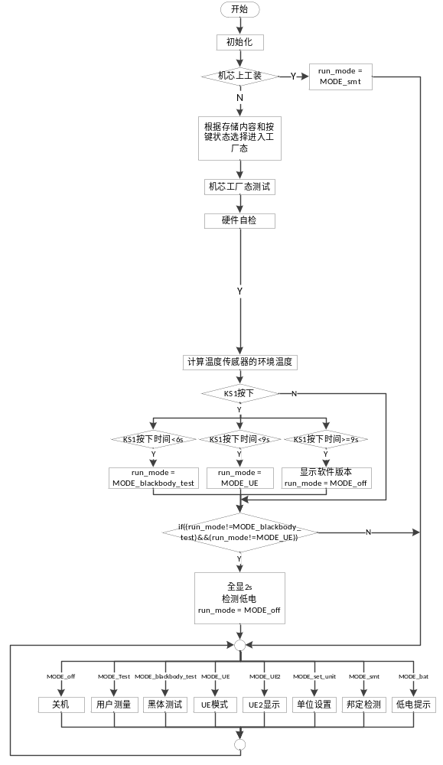
本软件流程图以一个主流程图作为总纲，明确了该机型的几个主要功能模块及其人机接口方式。各模块各作为子流程进行设计，其中：
- 用户测量流程：单片机ADC采集外部NTC、红外传感器的环境温度和物体温度，当环境温度在允许测量范围以内,采集红外传感器的温度值并优化，通过环境温度值和物体温度值计算出人体实际的温度值，
- 黑体测试流程：单片机ADC采集红外传感器的环境温度和物体温度，并通过补偿算法得出黑体的温度（不转化为人体体温）并进行显示。本模式用于检查机器能否测得正确的物体温度。
- UE模式：UE模式下对传感器的值进行实时读取与显示，包括电池电压、内部NTC的温度值、阻值、红外传感器电压、AD值，按下按键，切换采集的参数。
- UE2模式：UE2模式下，单片机读取EEPROM中保存的标定和校准参数，以及软件版本信息和硬件版本信息，并进行显示。按下按键，切换显示的参数。
- 邦定检测：为工厂对机芯进行检测的状态，在该状态下能够对单片机的IO邦定，电路板元器件的焊接进行检测，在检测完成后，相应标志位进行设置并保存入EEPROM。

2.3软件设计规格
序号 | 软件设计规格 | 实现方法
1 | 初始化功能 | 1.首次上电或被唤醒后，初始化全局变量、IO、时钟，LCD  2. MCU系统功能初始化，配置相关模块和功能设置,读取EEPROM存储信息
2 | 关机功能 | 1.当完成测量后，启动定时器计时，当达15秒后关闭外设，同时单片机进入低功耗状态；期间如果有测量动作则重新计时  2. 模式设置界面，设置完成后，没有按键按下，机器会在3秒后自动关机
3 | LCD显示功能 | - 首次上电后，LCD全屏显示3秒；  - 测量完成后，LCD显示测量温度结果，单位，电量，等信息  - 结合测试结果给出发烧提示，用背光颜色区分
4 | 蜂鸣器提示功能 | - 在首次上电时，蜂鸣器长鸣；  - LCD显示测量结果时，成功长鸣，发烧连续四次短鸣；  - 模式设置界面，选择时短鸣，确认后长鸣
5 | 低电压检测功能 | - 如果电源电压 2.5V – 2.7V时，LCD能提示低电压并保存低电状态，直至下次重新上电后再检测；  - 如果电源电压小于2.5V时，LCD提示超低电压后关机，一直保存此状态，直至下次重新上电后再检测；
6 | 测量模式设置功能 | 1.在开机状态下，短按设置按键，切换测量模式  2.按下测量按键，保存当前模式，并完成一次测量；  3.选择完成后，15s没有操作，进入关机状态；
7 | 单位切换功能 | 长按测量按键8秒后，出现单位图标闪烁，短按测量按键切换单位，选好后长按2秒，图标停止闪烁，3秒后关机；如果进入设置后无按键操作，15秒关机
8 | 测量功能 | 单片机检测到按键按下后，单片机读取ADC采集数据, 在深度测量模式下，单片机连续读取ADC采集数据，直到测量时间结束，通过计算得出温度值，在屏幕显示结果，并且蜂鸣器提示
9 | 错误显示功能 | 1.当环境温度超出10~40℃，LCD闪烁显示“Err”  2.测温大于42.9℃，或小于32℃提示”---℃”，不显示结果
10 | 记忆功能 | 1.每次测量成功，把数据保存到EEPROM,同时也保存测量模式等信息  2.长按设置按键3秒进入记忆查看模式，且只能查看之前测量模式下对应的记忆数据，如果想查看其他模式记忆，需要退出记忆后切换测量模式再查看  3.关机状态下，同时长按测量键和设置键8秒，可清空记忆

2.4软、硬件接口方案
功能描述 | 引脚配置
按键 | Pin45，Pin40
蜂鸣器 | Pin38
LCD显示 | Pin8~Pin25
红外传感器接口 | Pin3、Pin4
LCD背光驱动接口 | Pin35，Pin36，Pin39
NTC采样 | Pin42
电池电量采集 | Pin41
静音开关接口 | Pin44

2.5降低风险的措施方案
危害（Hazard） | 危害处境 | 措施方案
显示信息不明确 | 患者、操作者将显示的信息理解错误 | 软件对显示功能做测试，说明书解释显示的信息
不正确的算法 | 患者、操作者使用了算法不正确的设备 | 软件发布前进行算法验证
不正确的测试结果存储，包括结果分组和时间的对应 | 患者、操作者查询错误的记忆值 | 软件对记忆功能做测试

